Печное отопление
Бабушка рассказывала, как мой прадед прогревался в печи, если чувствовал простуду или недомогание. Он забирался внутрь (благо габариты позволяли), ложился там и хорошо потел некоторое время, естественно после того, как она была протоплена и немного остывала. После таких печных процедур на глазах прибавлялось здоровье. Сейчас в большинстве случаев устраиваются небольшие по размерам печи так называемые «голландки», «шведки» и т. д.При этом необходимо выполнять требования нормативных документов.40 % пожаров в домовладениях случаются из-за неправильной эксплуатации печей и печного оборудования. Чтобы не допустить возникновения пожара, вспомним основные требования правил безопасности, которые позволят спокойно провести это время в тепле и уюте.

Эксплуатация печного отопления: ошибки и правила
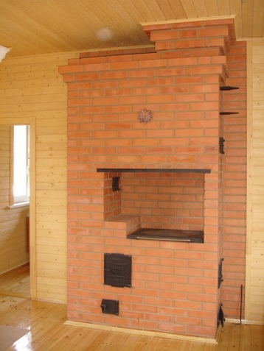
Печи должны иметь противопожарные разделки (расстояние от внутренней поверхности дымохода до горючих конструкций перекрытия) — не менее 500 мм до незащищенных и не менее 380 мм до защищенных конструкций.
Также необходимы отступки (расстояние от наружной поверхности печи или дымового канала до стены или перегородки из горючих материалов) — 260 мм от печи и 130 мм от трубы.
Перед топочным отверстием печи пол следует защищать от возгорания предтопочным листом размером 0,7×0,5 м, примыкающим длинной стороной к печи, или кирпичным настилом такого же размера в один ряд на глиняном растворе.
Дымовые трубы зданий с кровлями из сгораемых материалов должны быть снабжены исправными искроуловителями (металлическими сетками с размерами ячейки не более 5×5 мм).
Перед началом отопительного сезона дымоходы печей должны быть очищены от сажи. Последующая их очистка проводится не реже раза в два месяца в течение отопительного сезона.
Проверка исправности печей и дымоходов должна проводиться до начала отопительного сезона и не менее одного раза в середине сезона.
Золу, шлак, уголь следует удалять в специально отведенные для этого места. Не разрешается устройство таких мест сбора ближе 15 метров от сгораемых строений.
Топка печей должна прекращаться не менее чем за 2 часа до отхода проживающих ко сну.
Высоту дымовых труб, размещаемых на расстоянии, равном или большем высоты сплошной конструкции, выступающей над кровлей, следует принимать:
- не менее 500 мм — над плоской кровлей;
- не менее 500 мм — над коньком кровли или парапетом при расположении трубы на расстоянии до 1,5 м от конька или парапета;
не ниже конька кровли или парапета — при расположении дымовой трубы на расстоянии от 1,5 до 3 м от конька или парапета;
- не ниже линии, проведенной от конька вниз под углом 10° к горизонту, — при расположении дымовой трубы от конька на расстоянии более 3 м.
Дымовые трубы и стены, в которых они проходят в помещениях, должны быть побелены для определения мест нарушения целостности.
При эксплуатации печного отопления не допускается:
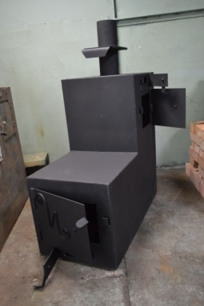эксплуатировать неисправные печи (имеющие трещины, неисправные дверцы, недостаточные разделки от «дыма» до деревянных конструкций стен, перегородок и перекрытий, неисправные предтопочные листы и другие неисправности), а также металлические (каркасные) печи и оборудование к ним, не отвечающее требованиям пожарной безопасности, норм, стандартов и технических условий, а также печи не заводского (кустарного) производства;
- применять для розжига печи ЛВЖ и ГЖ, использовать для топки печей дрова, длина которых превышает размеры топки;
- топить печи с открытыми дверцами;
- перекаливать печи;
- оставлять без присмотра топящиеся печи или под присмотром детей;
- прокладывать через перекрытия из сгораемых конструкций металлические дымовые трубы без устройства разделок из негорючих материалов;
- устройство в чердачных помещениях горизонтальных дымовых боровов, а также отверстий для чистки дымовых каналов;
- использовать для кладки печей и дымоходов силикатный кирпич (за исключением труб выше кровли);
- сушить и складировать непосредственно на печах и на расстоянии менее 1,25 м от топочных отверстий печей топливо, одежду и другие горючие вещества и материалы;
- использовать вентиляционные и другие каналы в качестве дымоходов печей.
Ваша жизнь и жизни близких, а также сохранность имущества стоят усилий, которые вы потратите на реализацию вышеприведенных мероприятий.

Е.В. Костина, инспектор отдела НД и ПР Боровского района

